



EREFEM MONSENHOR JOSÉ KEHRLE
Ensino Fundamental e Médio
Rua Antônio Tenório Cavalcanti S/N – Boa Esperança, Arcoverde-PE

ESTUDANTE:___________________________________
ANO-SÉRIE: 1º TURMA: _________
PROFESSOR: Jefferson

AVALIAÇÃO DE APROFUNDAMENTO EM MATEMÁTICA
1º ANO DO ENSINO MÉDIO - III TRIMESTRE

Observações:
As questões exigem o cálculo correspondente ou uma justificativa por escrito do raciocínio utilizado para serem aceitas.

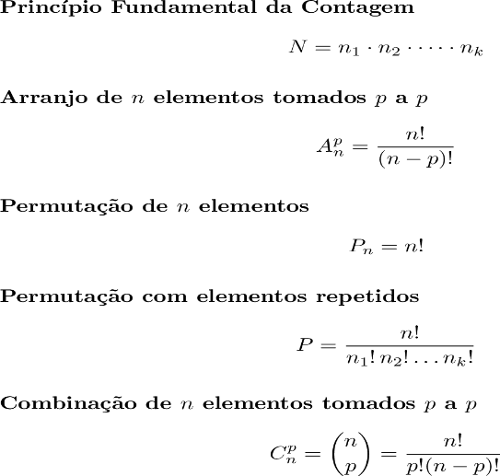
1. Uma lanchonete oferece 3 tipos de sanduíche e 2 tipos de suco. Quantas combinações diferentes de sanduíche + suco uma pessoa pode escolher?

A) 5
B) 6
C) 3
D) 2
E) 1

2. Um código de segurança possui 2 letras e 3 números. Quantos códigos diferentes podem ser formados se as letras e números podem se repetir?

A) 52 × 1000
B) 26 × 100
C) 26 × 10 × 26 × 10 × 10
D) 26 × 26 × 1000
E) 10 × 26 × 10

3. Quantos números de 3 algarismos distintos podem ser formados com os dígitos 1, 2, 3, 4?

A) 12
B) 24
C) 36
D) 18
E) 6

4. De quantas maneiras diferentes podemos organizar 3 livros distintos em uma prateleira?

A) 3
B) 6
C) 9
D) 12
E) 1

5. De quantas maneiras podemos escolher 2 alunos entre 5 para formar um grupo?

A) 5
B) 10
C) 15
D) 20
E) 25
6. Quantas equipes de 3 jogadores podem ser formadas a partir de 6 pessoas?

A) 6
B) 12
C) 18
D) 20
E) 10

7. Uma pessoa possui 4 camisas e 3 calças. Quantos trajes diferentes podem ser escolhidos?

A) 7
B) 12
C) 8
D) 10
E) 9

8. Quantos anagramas diferentes podem ser feitos com as letras da palavra “SOL”?

A) 3
B) 6
C) 9
D) 12
E) 2

9. Um comitê de 2 pessoas será escolhido entre 4 candidatos. Quantas maneiras diferentes existem?

A) 4
B) 6
C) 8
D) 12
E) 16

10. Um menu oferece 2 entradas, 3 pratos principais e 2 sobremesas. Quantas refeições diferentes podem ser escolhidas?

A) 7
B) 12
C) 10
D) 15
E) 8

